Муниципальное казенное учреждение «Управление образования города Белово»
Муниципальное бюджетное общеобразовательное учреждение
«Основная общеобразовательная школа № 23 города Белово»

ПОЛОЖЕНИЕ
об информационном сайте
МБОУ ООШ №23 города Белово

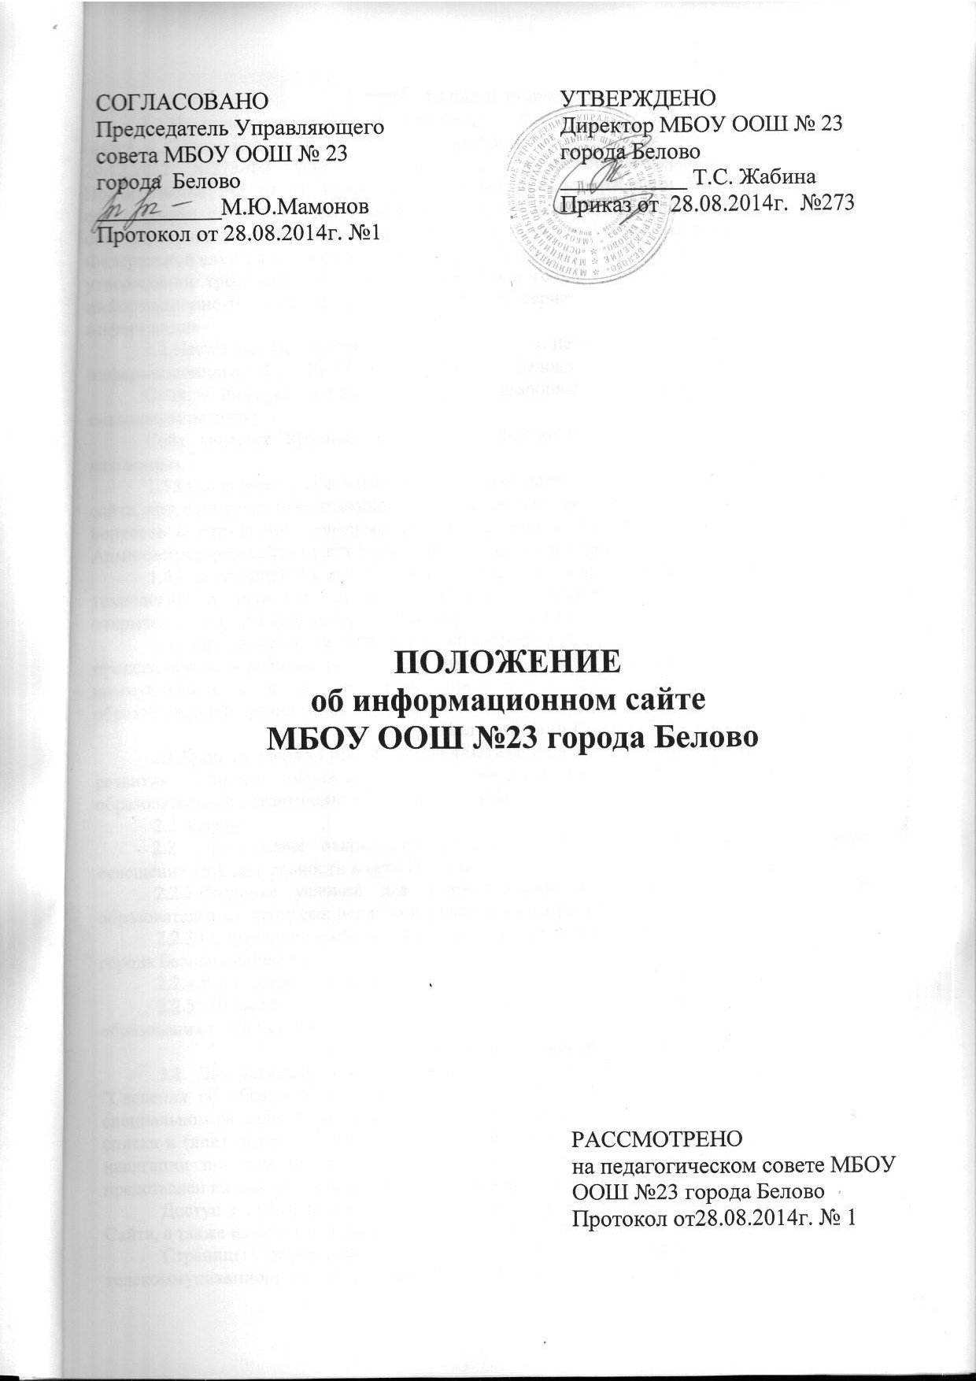

1.Общие положения.

1.1.Настоящее положение об информационном сайте МБОУ ООШ №23 города Белово (далее – Положение) разработано в соответствии со статьей 29 Федерального закона от 29.12.2012 №273-ФЗ «Об образовании в Российской Федерации», Постановлением Правительства РФ от 10 июля 2013 г. № 582 «Об утверждении Правил размещения на официальном сайте образовательной организации в информационно-телекоммуникационной сети Интернет и обновления информации об образовательной организации», с приказом Федеральной службы по надзору в сфере образования и науки РФ от 29.05.2014 г. №785 № «Об утверждении требований к структуре официального сайта образовательной организации в информационно-телекоммуникационной сети «Интернет» и формату представления на нем информации»
1.2.Настоящее Положение определяет понятия, цели, требования, организацию и работу информационного сайта МБОУ ООШ №23 города Белово (далее – Сайт).
Сайт – информационный web-ресурс, имеющий четко определенную законченную смысловую нагрузку.
Сайт является публичным органом информации, доступ к которому открыт всем желающим.
1.3.Руководитель образовательной организации приказом назначает администратора сайта, который несет ответственность за функционирование информационного сайта, решение вопросов о размещении информации, об удалении и обновлении устаревшей информации. Администратором сайта может быть человек, возраст которого – старше 18 лет.
1.4.Сайт создается в целях активного внедрения информационных и коммуникационных технологий в практику деятельности образовательной организации, информационной открытости, информирования работников, учащихся и их родителей, населения.
1.3.Сайт является не отдельным, специфическим видом деятельности, он объединяет процесс сбора, обработки, оформления, публикации информации с процессом интерактивной коммуникации и в то же время представляет актуальный результат деятельности образовательной организации.
2.Цели и задачи Сайта.
2.1.Цель: поддержка процесса информатизации в МБОУ ООШ №23 города Белово путем развития единого образовательного информационного пространства, представление образовательной организации в Интернет-сообществе.
2.2.Задачи:
2.2.1.Обеспечение открытости деятельности МБОУ ООШ №23 города Белово и освещение этой деятельности в сети Интернет;
2.2.2.Создание условий для взаимодействия и информирования всех участников образовательного процесса: педагогов, учащихся и их родителей;
2.2.3.Оперативное и объективное информирование о происходящих в МБОУ ООШ №23 города Белово процессах;
2.2.4.Распространение педагогического опыта участников образовательного процесса;
2.2.5. Повышение роли информатизации образования, содействие созданию в системе образования города единой информационной инфраструктуры.
3.Требования к содержанию Сайта.
3.1. Для размещения информации на Сайте должен быть создан специальный раздел "Сведения об образовательной организации" (далее - специальный раздел). Информация в специальном разделе должна быть представлена в виде набора страниц и (или) иерархического списка и (или) ссылок на другие разделы Сайта. Информация должна иметь общий механизм навигации по всем страницам специального раздела. Механизм навигации должен быть представлен на каждой странице специального раздела.
Доступ к специальному разделу должен осуществляться с главной (основной) страницы Сайта, а также из основного навигационного меню Сайта.
Страницы специального раздела должны быть доступны в информационно-телекоммуникационной сети "Интернет" без дополнительной регистрации, содержать доступные для посетителей Сайта ссылки на файлы, снабженные информацией, поясняющей назначение данных файлов.
Допускается размещение на Сайте иной информации, которая размещается, опубликовывается по решению образовательной организации и (или) размещение, опубликование которой является обязательным в соответствии с законодательством Российской Федерации. Файлы документов представляются на Сайте в форматах Portable Document Files (.pdf), Microsoft Word / Microsofr Excel (.doc, .docx, .xls, .xlsx), Open Document Files (.odt, .ods).
Все файлы, ссылки на которые размещены на страницах соответствующего раздела, должны удовлетворять следующим условиям:
а) максимальный размер размещаемого файла не должен превышать 15 мб. Если размер файла превышает максимальное значение, то он должен быть разделен на несколько частей (файлов), размер которых не должен превышать максимальное значение размера файла;
б) сканирование документа должно быть выполнено с разрешением не менее 75 dpi;
в) отсканированный текст в электронной копии документа должен быть читаемым.
Информация, указанная в пункте 3.1 настоящего Положения, представляется на Сайте в текстовом и (или) табличном формате, обеспечивающем ее автоматическую обработку (машиночитаемый формат) в целях повторного использования без предварительного изменения человеком.
Все страницы официального Сайта должны содержать специальную html-разметку, позволяющую однозначно идентифицировать информацию, подлежащую обязательному размещению на Сайте. Данные, размеченные указанной html-разметкой, должны быть доступны для просмотра посетителями Сайта на соответствующих страницах специального раздела.
3.2. Специальный раздел должен содержать следующие подразделы:
3.2.1. Подраздел "Основные сведения".
Главная страница подраздела должна содержать информацию о дате создания образовательной организации, об учредителе, учредителях образовательной организации, о месте нахождения образовательной организации и ее филиалов (при наличии), режиме, графике работы, контактных телефонах и об адресах электронной почты.
3.2.2. Подраздел "Структура и органы управления образовательной организацией".
Главная страница подраздела должна содержать информацию о структуре и об органах управления образовательной организации, в том числе о наименовании структурных подразделений (органов управления), руководителях структурных подразделений, местах нахождения структурных подразделений, адресах официальных сайтов в информационно-телекоммуникационной сети "Интернет" структурных подразделений (при наличии), адресах электронной почты структурных подразделений (при наличии), сведения о наличии положений о структурных подразделениях (об органах управления) с приложением копий указанных положений (при их наличии).
3.2.3. Подраздел "Документы".
На главной странице подраздела должны быть размещены электронные копии следующих документов:
    - устава образовательной организации;
    - лицензии на осуществление образовательной деятельности (с приложениями);
    - свидетельства о государственной аккредитации (с приложениями);
    - плана финансово-хозяйственной деятельности образовательной организации, утвержденного в установленном законодательством Российской Федерации порядке, или бюджетные сметы образовательной организации;
    - правил внутреннего распорядка учащихся;
    - правил внутреннего трудового распорядка;
    - коллективного договора;
    - отчета о результатах самообследования;
    - документа о порядке оказания платных образовательных услуг, в том числе образец договора об оказании платных образовательных услуг, документа об утверждении стоимости обучения по каждой образовательной программе;
    - предписания органов, осуществляющих государственный контроль (надзор) в сфере образования, отчеты об исполнении таких предписаний;
    - документа о правилах приема обучающихся
    - документа о режиме занятий обучающихся
    - документов о формах, периодичности и порядке текущего контроля успеваемости и промежуточной аттестации обучающихся
    - документов о порядке и основаниях перевода, отчисления и восстановления обучающихся
    - документов о порядке оформления возникновения, приостановления и прекращения отношений между образовательной организацией и обучающимися и (или) родителями (законными представителями) несовершеннолетних обучающихся
3.2.4. Подраздел "Образование".
Подраздел должен содержать информацию о реализуемых уровнях образования, о формах обучения, нормативных сроках обучения, сроке действия государственной аккредитации образовательной программы (при наличии государственной аккредитации), об описании образовательной программы с приложением ее копии, об учебном плане с приложением его копии, об аннотации к рабочим программам дисциплин (по каждой дисциплине в составе образовательной программы) с приложением их копий (при наличии), о календарном учебном графике с приложением его копии, о методических и об иных документах, разработанных образовательной организацией для обеспечения образовательного процесса, о реализуемых образовательных программах с указанием учебных предметов, курсов, дисциплин (модулей), практики, предусмотренных соответствующей образовательной программой, о численности обучающихся по реализуемым образовательным программам за счет бюджетных ассигнований федерального бюджета, бюджетов субъектов Российской Федерации, местных бюджетов и по договорам об образовании за счет средств физических и (или) юридических лиц, о языках, на которых осуществляется образование (обучение).
Образовательные организации, реализующие общеобразовательные программы, дополнительно указывают наименование образовательной программы.
3.2.5. Подраздел "Образовательные стандарты".
Подраздел должен содержать информацию о федеральных государственных образовательных стандартах и об образовательных стандартах. Информация должна быть представлена с приложением их копий (при наличии). Допускается вместо копий федеральных государственных образовательных стандартов и образовательных стандартов размещать в подразделе гиперссылки на соответствующие документы на сайте Министерства образования и науки Российской Федерации.
3.2.6. Подраздел "Руководство. Педагогический (научно-педагогический) состав".
Главная страница подраздела должна содержать следующую информацию:
а) о руководителе образовательной организации, его заместителях, руководителях филиалов образовательной организации (при их наличии), в том числе фамилию, имя, отчество (при наличии) руководителя, его заместителей, должность руководителя, его заместителей, контактные телефоны, адреса электронной почты.
б) о персональном составе педагогических работников с указанием уровня образования, квалификации и опыта работы, в том числе фамилию, имя, отчество (при наличии) работника, занимаемую должность (должности), преподаваемые дисциплины, ученую степень (при наличии), ученое звание (при наличии), наименование направления подготовки и (или) специальности, данные о повышении квалификации и (или) профессиональной переподготовке (при наличии), общий стаж работы, стаж работы по специальности.
3.2.7. Подраздел "Материально-техническое обеспечение и оснащенность образовательного процесса".
Главная страница подраздела должна содержать информацию о материально-техническом обеспечении образовательной деятельности, в том числе сведения о наличии оборудованных учебных кабинетов, объектов для проведения практических занятий, библиотек, объектов спорта, средств обучения и воспитания, об условиях питания и охраны здоровья обучающихся, о доступе к информационным системам и информационно-телекоммуникационным сетям, об электронных образовательных ресурсах, к которым обеспечивается доступ обучающихся.
3.2.8. Подраздел "Стипендии и иные виды материальной поддержки".
Главная страница подраздела должна содержать информацию о наличии и условиях предоставления стипендий, о наличии общежития, интерната, количестве жилых помещений в общежитии, интернате для иногородних обучающихся, формировании платы за проживание в общежитии и иных видов материальной поддержки обучающихся, о трудоустройстве выпускников.
3.2.9. Подраздел "Платные образовательные услуги".
Подраздел должен содержать информацию о порядке оказания платных образовательных услуг.
3.2.10. Подраздел "Финансово-хозяйственная деятельность".
Главная страница подраздела должна содержать информацию об объеме образовательной деятельности, финансовое обеспечение которой осуществляется за счет бюджетных ассигнований федерального бюджета, бюджетов субъектов Российской Федерации, местных бюджетов, по договорам об образовании за счет средств физических и (или) юридических лиц, о поступлении финансовых и материальных средств и об их расходовании по итогам финансового года.
3.2.11. Подраздел "Вакантные места для приема (перевода)".
Главная страница подраздела должна содержать информацию о количестве вакантных мест для приема (перевода) по каждой образовательной программе, профессии, специальности, направлению подготовки (на места, финансируемые за счет бюджетных ассигнований федерального бюджета, бюджетов субъектов Российской Федерации, местных бюджетов, по договорам об образовании за счет средств физических и (или) юридических лиц).
3.3. Пользователю должна предоставляться наглядная информация о структуре сайта, включающая в себя ссылки на следующие информационно-образовательные ресурсы:
- официальный сайт Министерства образования и науки Российской Федерации - http://www.mon.gov.ru;
- федеральный портал "Российское образование" - http://www.edu.ru;
- информационная система "Единое окно доступа к образовательным ресурсам" -http://window.edu.ru;
- единая коллекция цифровых образовательных ресурсов - http://school-collection.edu.ru;
- федеральный центр информационно-образовательных ресурсов - http://fcior.edu.ru.
- официальный сайт Департамента образования и науки Кемеровской области-http://edu.kem.ru/;
- официальный сайт МКУ «Управление образования города Белово»-http://edu.belovonet.ru/;
3.4. Сайт может содержать:
- 3.4.1. Материалы о событиях текущей жизни МБОУ ООШ №23 города Белово (деятельность детских объединений, праздники, конференции, конкурсы, выставки и т.д.);
- 3.4.2. Материалы о действующих направлениях в работе образовательной организации (музей, участие в проектах, и т.д.);
- 3.4.3. Творческие работы учащихся;
- 3.4.4. Материалы, размещенные педагогическими работниками по своему предмету (вплоть до отдельного раздела по предмету);
- 3.4.5. Специальный раздел для выпускников;
- 3.4.6. Учет посещения Сайта и т.д.
3.5. Общая структура официального сайта, структура его разделов может изменяться по мере накопления материала, а также в результате его совершенствования. Наименования и количество разделов могут изменяться, в зависимости от задач образовательной политики. Информация на официальных сайтах образовательных учреждений в сети Интернет должна размещаться на русском языке, может быть размещена на государственных языках республик, входящих в состав Российской Федерации, а также на иностранных языках.
- 4. Технологические и программные средства, которые используются для функционирования официальных сайтов образовательных организаций в сети Интернет, должны обеспечивать:
4.1. Доступ пользователей для ознакомления с размещенной на Сайте информацией на основе свободного и общедоступного программного обеспечения;
4.2. Защиту информации от уничтожения, модификации и блокирования доступа к ней, а также от иных неправомерных действий в отношении такой информации;
4.3. Возможность копирования информации на резервный носитель, обеспечивающий ее восстановление.
5. К размещению на Сайте запрещены:
- 5.1.Информационные материалы, которые содержат призывы к насилию и насильственному изменению основ конституционного строя, разжигающие социальную, расовую, межнациональную и религиозную рознь.
- 5.2.Информационные материалы, порочащие честь, достоинство или деловую репутацию граждан или организаций.
- 5.3. Информационные материалы, содержащие пропаганду насилия, секса, наркомании, экстремистских религиозных и политических идей.
- 5.4.Любые виды рекламы, целью которой является получение прибыли другими организациями.
5.5.Иные информационные материалы, запрещенные к опубликованию законодательством Российской Федерации.
6.Ответственность.
6.1. Руководитель образовательной организации несет персональную ответственность за содержательное наполнение информационного сайта.
6.2. Ответственность за некачественное текущее сопровождение Сайта несет администратор. Некачественное текущее сопровождение может выражаться:
6.2.1.В несвоевременном обновлении информации;
6.2.2.В совершении действий, повлекших причинение вреда информационному сайту;
6.2.3.В не выполнении необходимых программно-технических мер по обеспечению функционирования Сайта.
7.Организация информационного сопровождения Сайта.
7.1.Администратор Сайта может создать творческую группу (редакцию) в составе:
- главный редактор;
- члены детской организации образовательной организации;
- учитель информатики или технический специалист;
- инициативные педагогические работники, учащиеся, родители.
7.2.Доступ к информации на Сайте имеют все педагогические работники, учащиеся и их родители. Использование ресурсов Интернет определяется положением образовательной организации.
7.3.Информационное наполнение Сайта осуществляется совместными усилиями руководителя образовательной организации, его заместителей, методических объединений.
7.4.По каждому разделу Сайта определяются ответственные лица, ответственные за подборку и предоставление соответствующей информации. Перечень обязательно предоставляемой информации и возникающих в связи с этим сфер ответственности утверждается руководителем образовательной организации.
7.5.Информация, готовая для размещения на Сайте, предоставляется в электронном виде администратору, который оперативно обеспечивает ее размещение и своевременное обновление.
7.6.Руководство обеспечением функционирования Сайта и его программно-технической поддержкой, непосредственное выполнение работ по размещению информации на Сайте возлагается на администратора Сайта.
7.7.Периодичность заполнения Сайта проводится не реже одного раза в неделю.
8.Финансирование, материально-техническое обеспечение
8.1.Финансирование создания и поддержки Сайта осуществляется за счет средств образовательной организации, привлечения внебюджетных источников.
8.2.Руководитель образовательной организации может устанавливать доплату за администрирование школьного сайта из ФОТ.
8.3.В качестве поощрения сотрудников творческой группы (редакции) руководитель образовательной организации имеет право:
- награждать почетными грамотами;
- поощрять ценными подарками;
- предлагать другие формы поощрения.

